FONCTIONNEMENT DU SITE WEB

Pour faire fonctionner le site, il faut au préalable fixer le chemin de travail avant d’exécuter la commande « python manage.py runserver ». Le lien du site s’affiche donc et nous conduit vers la page d’accueil du site. Mais avant, pour un affichage complet du site, il est recommandé d’utiliser une connexion internet.

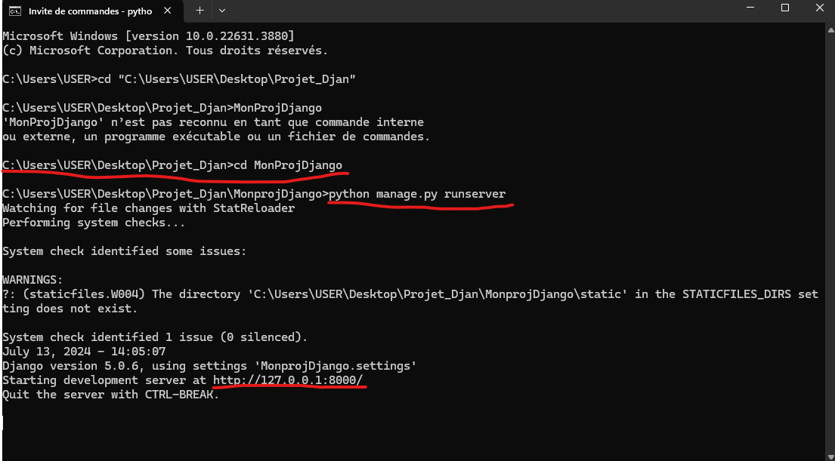

En étant sur la page d’acceuil du site, nous pouvons visualiser la liste des salles de classe disponible dans notre base qui s’actualise automatique lors de l’ajout ou de la suppression de salle de classe. Nous pouvons parcourir les autres onglets About, Contact ou encore (le plus important d’ailleurs) l’onglet Espace administrateur pour accéder à la partie backend réservée aux administrateur où il est possible de créer, modifier ou supprimer des salles de classes.

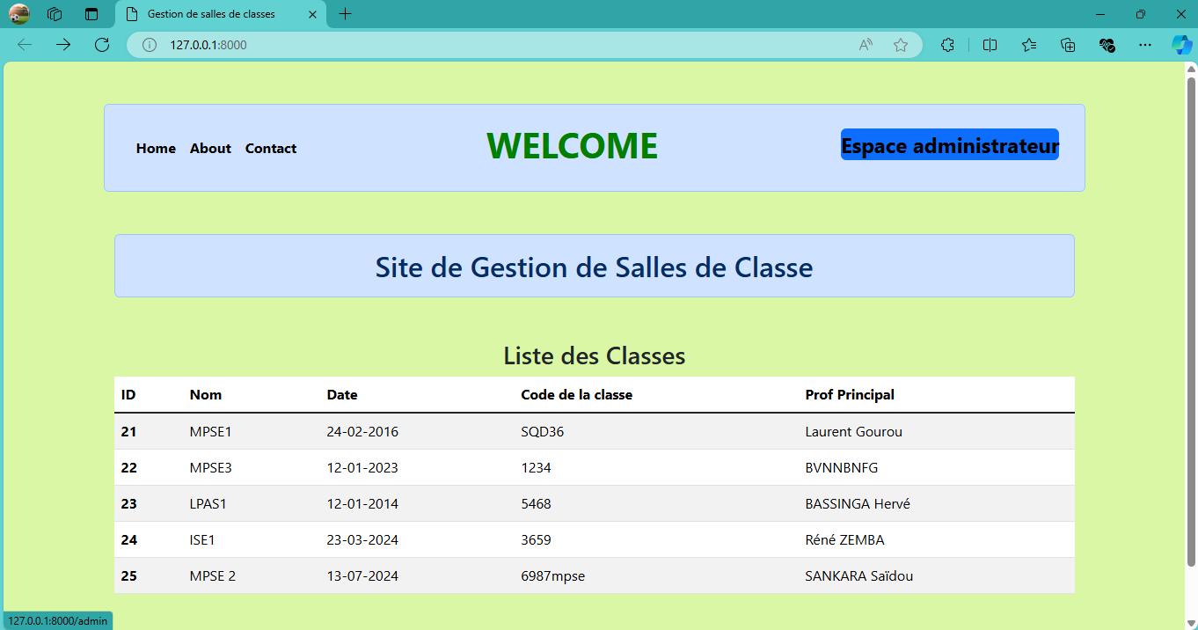

L’accès a la partie backend est conditionnée par l’entrée du nom d’utilisateur(admin) et du mot de passe(1234)

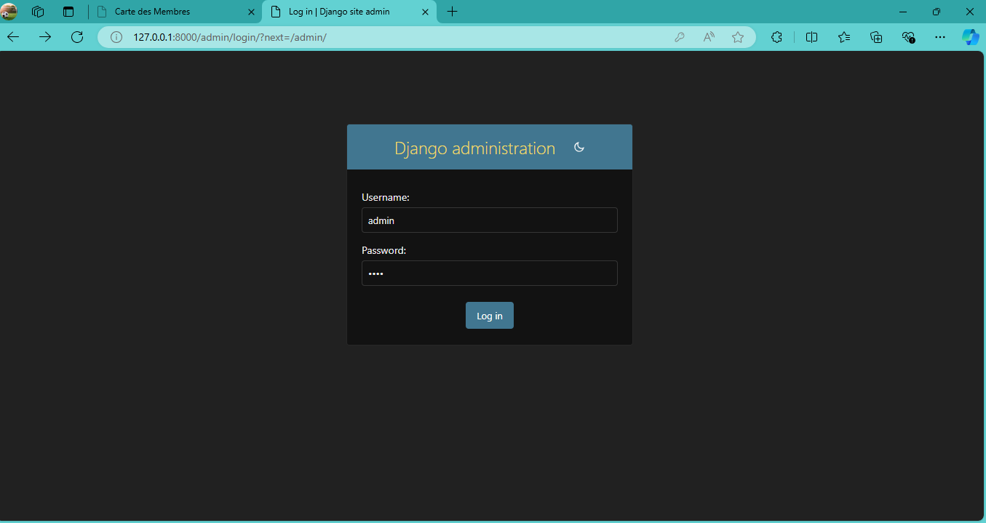

Cette image nous montre la partie backend. Ici nous pouvons accéder aux salles de classe (fleche rouge) et à la liste des administrateurs (fleche verte)

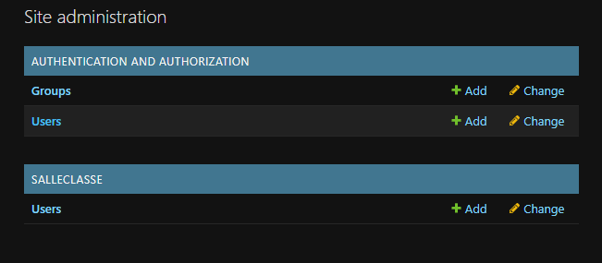

Cette image montre la partie qui permet de modifier, ajouter ou supprimer les salles de classe. Pour modifier ou supprimer, il faut cliquer sur l’identifiant (flèche orange). Pour, ajouter des salles, il faut cliquer sur add ( flèche bleue)

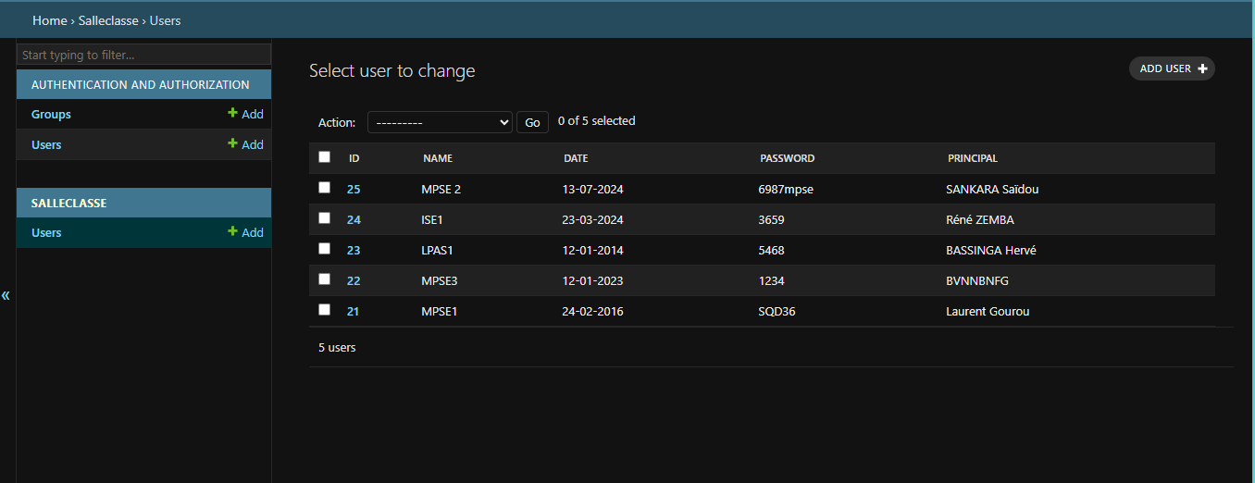

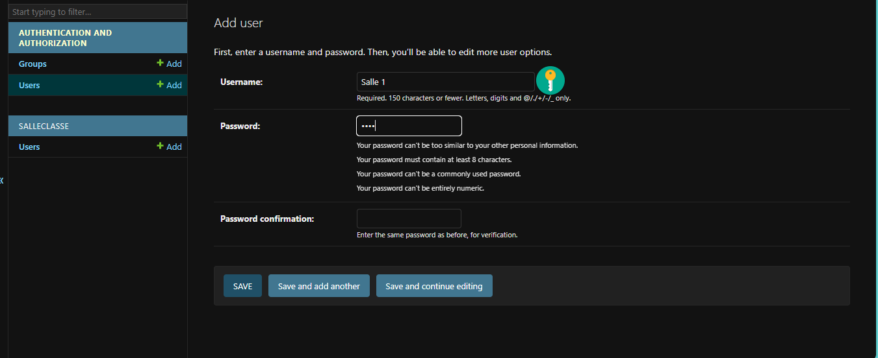

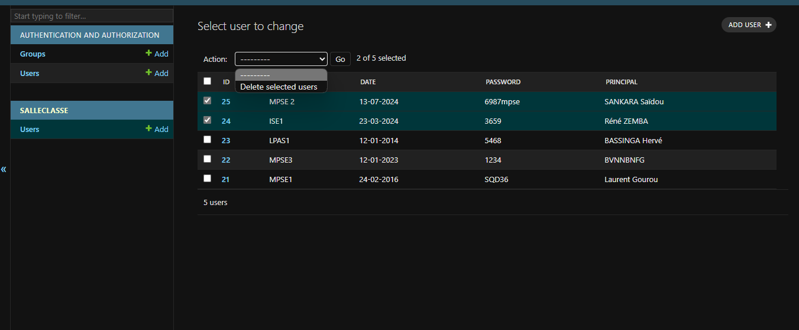

En cliquant sur l’onglet à propos, nous arrivons sur la page dédiée à la contextualisation de la page et à la partie des remerciements du professeur

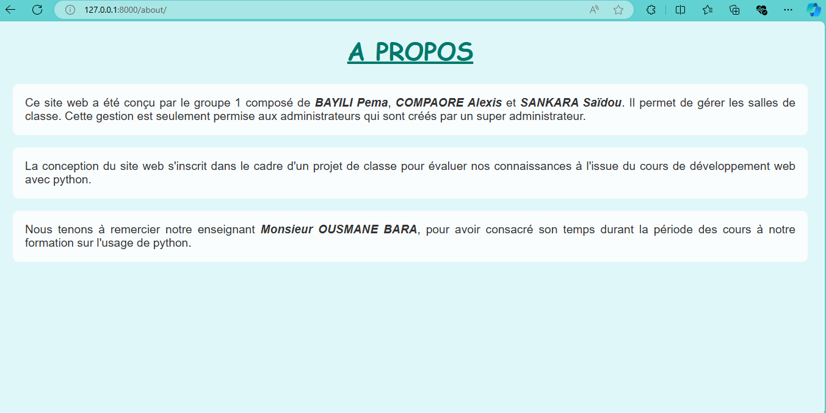

L’onglet contact permet d’afficher les images et les contacts des membres du groupe, concepteurs du site web.

